
ACREDITACIÓN PARA PERIODISTAS
50° Peregrinación Interdiocesana Juvenil a Pie a Luján
Sábado 5 de octubre de 2024
Misa central: Domingo 6 octubre -- 7 hs
“Madre, bajo tu mirada buscamos la unidad”

Bajo el lema “Madre, bajo tu mirada buscamos la unidad”, el sábado 5 y el domingo 6 de octubre se realizará la 50° Peregrinación Interdiocesana Juvenil a Pie a Luján.
La Imagen Peregrina partirá el sábado 5 de octubre a las 10 horas desde el santuario de San Cayetano de Liniers ubicado en Cuzco 150 (cerquita de General Paz y Avenida Rivadavia).
Desde allí, la Imagen Peregrina de la Virgen de Luján —que este año será entregada a la diócesis de Gregorio de Laferrere de manos de la diócesis de San Justo— marchará junto a los miles de peregrinos que recorrerán casi 60 kilómetros para llegar al Santuario de Nuestra Señora de Luján.
El domingo 6 de octubre el Arzobispo de Buenos Aires, monseñor Jorge Ignacio García Cuerva, presidirá la tradicional misa de las 7 de la mañana en el altar armado en la plaza seca frente a la Basílica de Luján.
LINK ACREDITACIONES PERIODISTAS
LINK ACREDITACIONES MÓVILES

UBICACIONES PARA LOS MÓVILES PERIODÍSTICOS ACREDITADOS
La Peregrinación Interdiocenana Juvenil a Pie a Luján se transformó en el acontecimiento más grande y renovador de la fe mariana del pueblo argentino. Son cientos de miles los peregrinos que caminan a los brazos de la Madre de Luján con sus propias intenciones, las de sus familias, sus amigos y las del país. Y siempre están acompañados por periodistas que caminan a su paso y respetan a todos y cada uno de los peregrinos.
Por eso les pedimos a los medios de comunicación que acrediten a todo el personal de prensa en el siguiente formulario:
https://docs.google.com/forms/d/e/1FAIpQLSfjL3EyRMtogwrZu-Jkz9l_ECJ4lZzoas-RhvqyQ9rdgy3L5A/viewform
Para cuidar aún más a los peregrinos, les solicitamos también que completen el siguiente formulario para la acreditación de móviles vehiculares de radio, televisión y prensa gráfica.
Se les otorgará un permiso especial con el cual podrán ingresar a los espacios asignados para la prensa en las inmediaciones del Santuario de San Cayetano de Liniers y de la Basílica de Luján.
Aquellos móviles de prensa que ingresen tanto en las inmediaciones de San Cayetano como a la ruta de los peregrinos sobre la traza de la ruta provincial N° 7 (RP7), deberán mostrar el permiso especial que les será requerido oportunamente. El permiso vehicular se entregará el sábado 5 desde las 8 hasta las 11 de la mañana en la puerta de San Cayetano de Liniers (Cuzco 150) donde, además, distintos referentes de la peregrinación atenderán los requerimientos de la Prensa.
Les pedimos, entonces, completar el siguiente formulario:
https://docs.google.com/forms/d/1zdEUU5x3FO0pWvXr7Xn8h3-H1FARo03vgSbEQFu-SgY/edit
Asimismo, se solicita estacionar los vehículos sobre la calle Cuzco, entre Bynnon y Amadeo Jacques. El acceso es por Gral. Paz-Amadeo Jacques. Les pedimos, por favor, que, por cuestiones de seguridad, eviten los móviles sobre Av. Rivadavia.
Estacionamiento de móviles en San Cayetano de Liniers

https://maps.app.goo.gl/su2tVesDpe7cGmxB6

Estacionamiento de móviles en las inmediaciones de la Basílica de Luján.
Los vehículos de los medios de comunicación podrán estacionar sobre Padre Salvaire (entre Lavalle y San Martín), al costado de Plaza Belgrano.
https://maps.app.goo.gl/mq6bQzGwYjDsjqaj6

INGRESO DE LOS PEREGRINOS A LA BASÍLICA DE LUJÁN

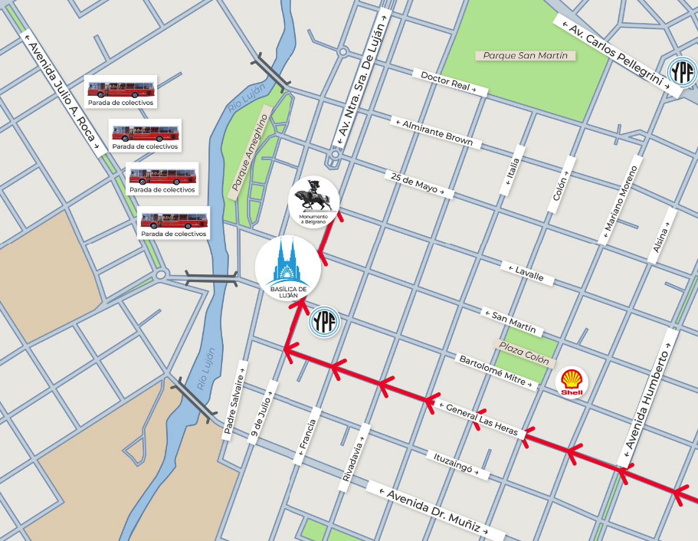
A diferencia de años anteriores, y con el objetivo de que los peregrinos puedan acceder al templo de manera fluida y sencilla, se modificaron los ingresos a la Basílica de Luján.
Desde las calles 9 de Julio y Bartolomé Mitre hasta 9 de Julio y San Martín, estará instalado un vallado por dónde solo podrán transitar los peregrinos.
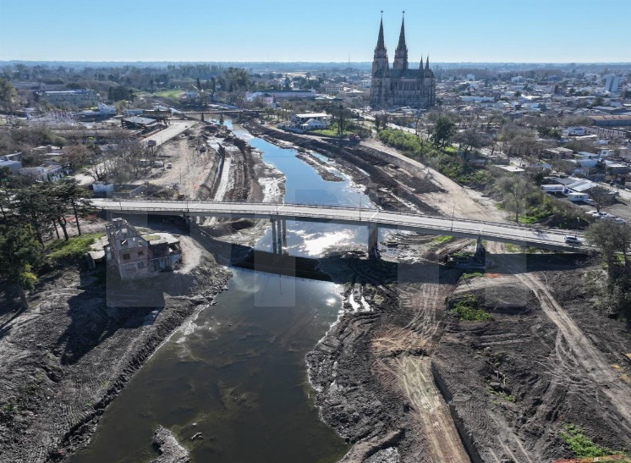
Además, estará habilitada la puerta de la calle 9 de Julio y los tres ingresos que están sobre la calle San Martín.

Por otra parte, el municipio de Luján inició una obra hidráulica en el tramo medio del río Luján, por lo que está temporalmente inhabilitado para transitarlo.
Es por eso que las autoridades solicitan que se respeten las medidas de seguridad previstas en las zonas donde se están realizando los trabajos.
Estas tareas impactan en el normal desarrollo de las actividades en la zona, y por ello se recuerda que queda prohibido a toda persona ajena a la obra, acercarse a los espacios donde están las mallas de seguridad o vallas que delimitan lugares de trabajo.

MAPA DONDE PODRÁN UBICAR LOS PUESTOS SANITARIOS Y DE APOYO

Con la acreditación vehicular los medios de comunicación podrán llegar a las inmediaciones de la RP7, por donde caminan los peregrinos.
En esta 50° Peregrinación Juvenil a Luján, renovamos nuestro mapa en el que van a encontrar todos los Puestos de Apoyo y Puestos Sanitarios.
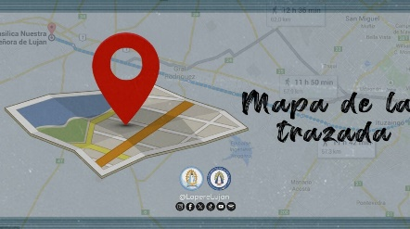
https://peregrinacionlujan.org.ar/index.php/servicios/mapa-de-la-peregrinacion/

TRANSMISIÓN EN VIVO DE LA PEREGRINACIÓN A LUJÁN

La fiesta mariana sigue adelante y se ofrece también peregrinar de modo virtual a través de nuestro canal de Youtube @LaPereLujan.
La Virgen escucha en cualquier lugar y todos podemos peregrinar. ¿Qué significa esto? Que las promesas las cumplimos desde casa, aunque no lleguemos caminando hasta el santuario porque nuestra buena Madre de Luján sabe lo que cada uno de sus peregrinos está viviendo.
PRENSA Comisión Arquidiocesana de Piedad Popular
Arzobispado de Buenos Aires
Liliana Arias – Virginia Bonard
+54 9 11 5 313 5530 // +54 9 11 5 934 1461
prensa@peregrinacionlujan.org.ar
http://peregrinacionlujan.org.ar/


